**Участие в акции**

**«Дарите книги с любовью».**

Фотоотчет средней группы

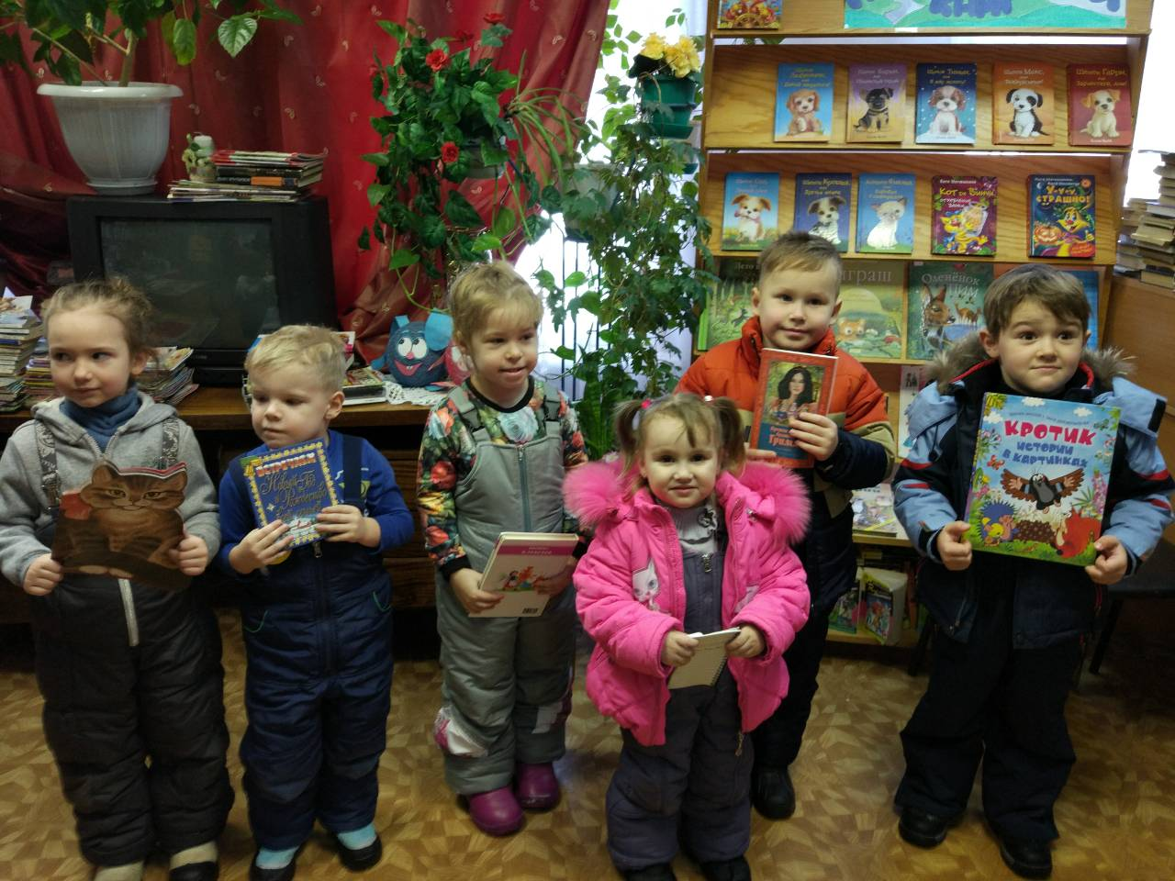

**10 февраля** воспитанники средней группы «Колокольчик» приняли участие в акции «Дари книгу с любовью», приуроченную к Международному Дню книгодарения. Дети совместно с родителями посетили Щедринскую сельскую библиотеку, где юных читателей радушно приняла библиотекарь Алексеева Ирина Владимировна, и рассказала детям о библиотеке и о том для чего сюда приходят жители посёлка.

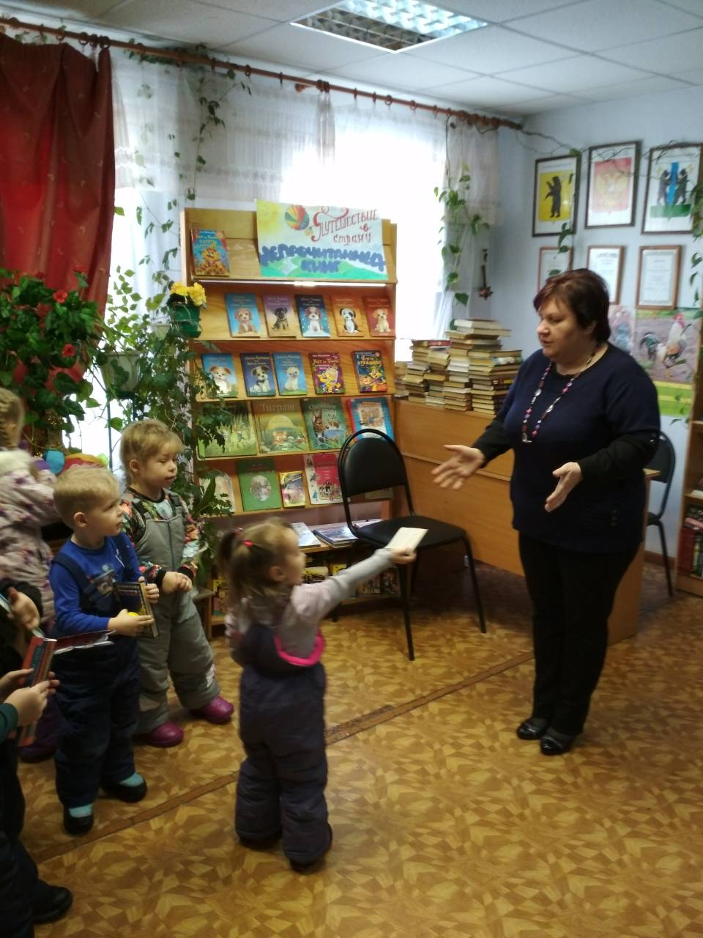Пока дети рассматривали стеллажи с книгами, библиотекарь рассказала о том, как правильно выбирать книги, что у каждой книги есть свое место, что книги бывают для детей и для взрослых, с картинками и без, книжки игрушки, раскладушки и др.

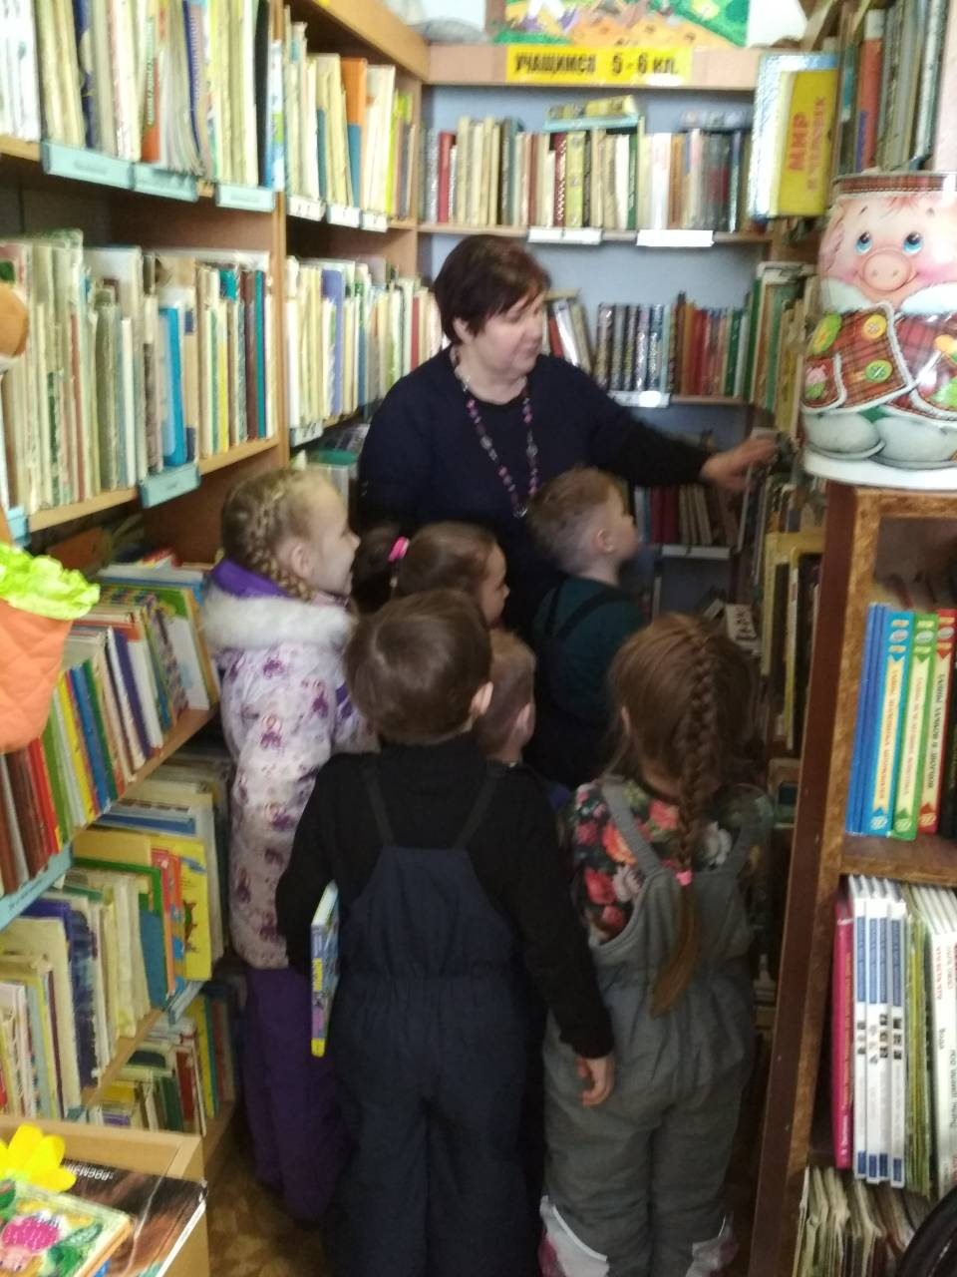

Дети слушали с большим вниманием и интересом, очень хочется отметить доброжелательную атмосферу, созданную Ириной Владимировной во время нашей встречи.

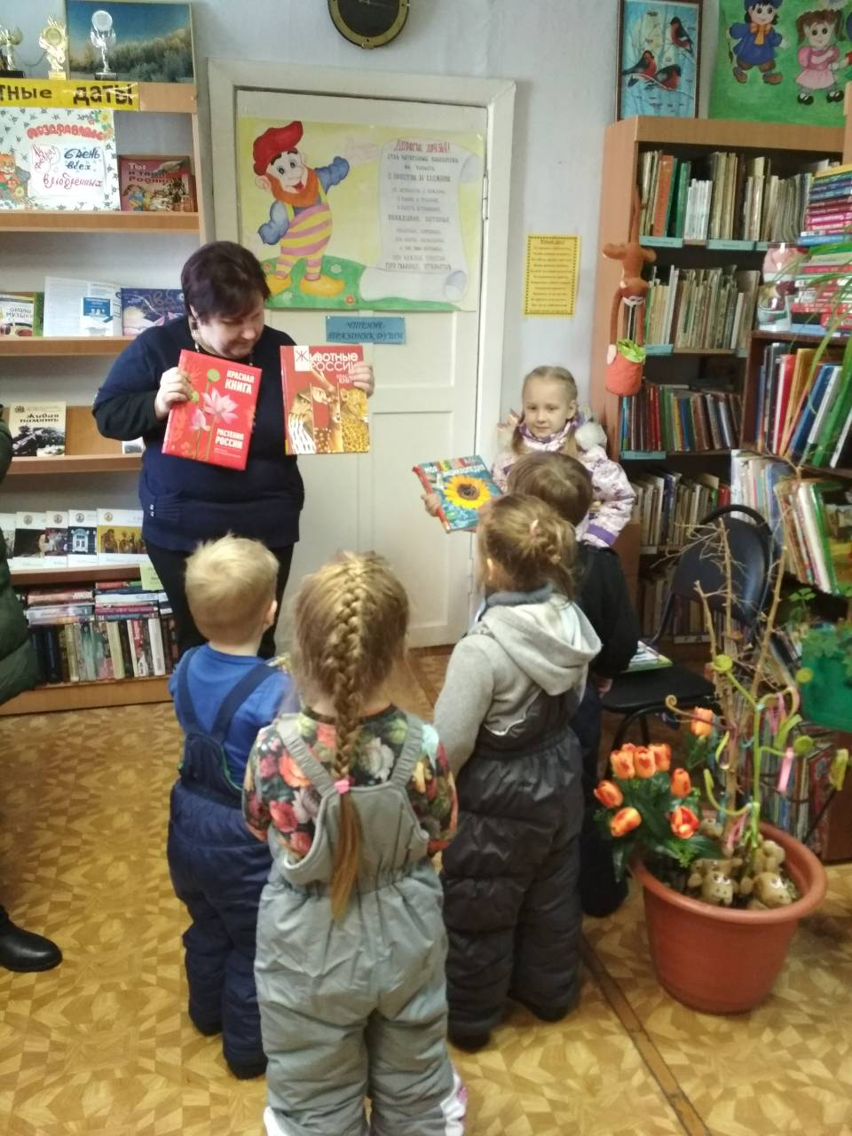

Ирина Владимировна предложила малышам и родителям записаться в библиотеку и стать активным читателями. И маленькие гости не остались равнодушными.

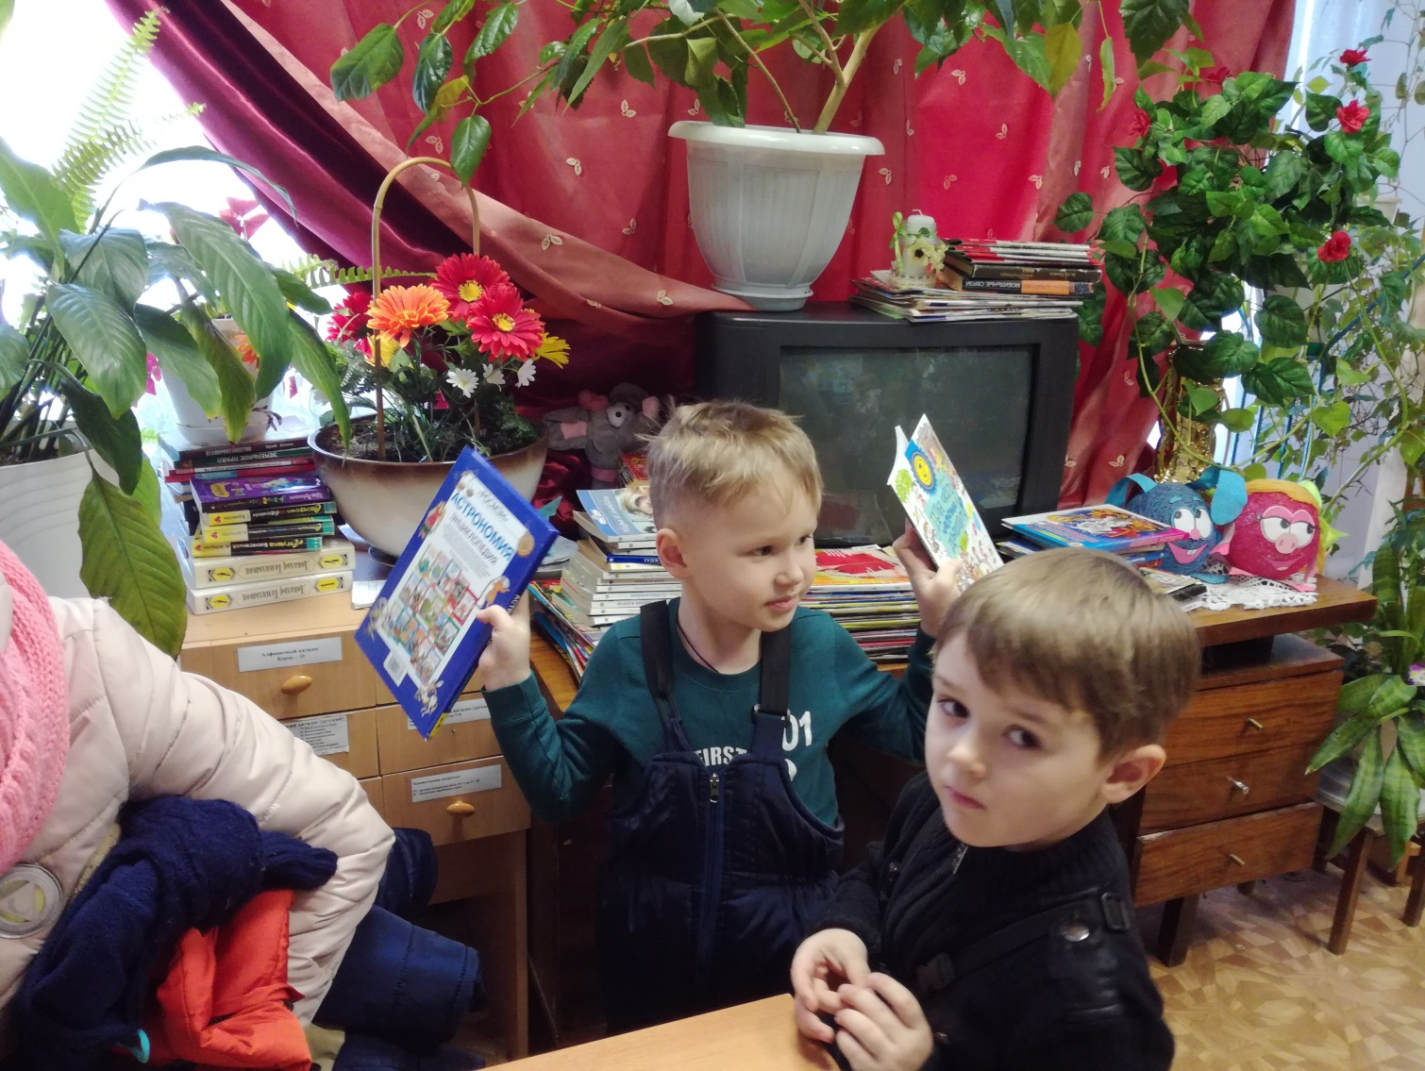

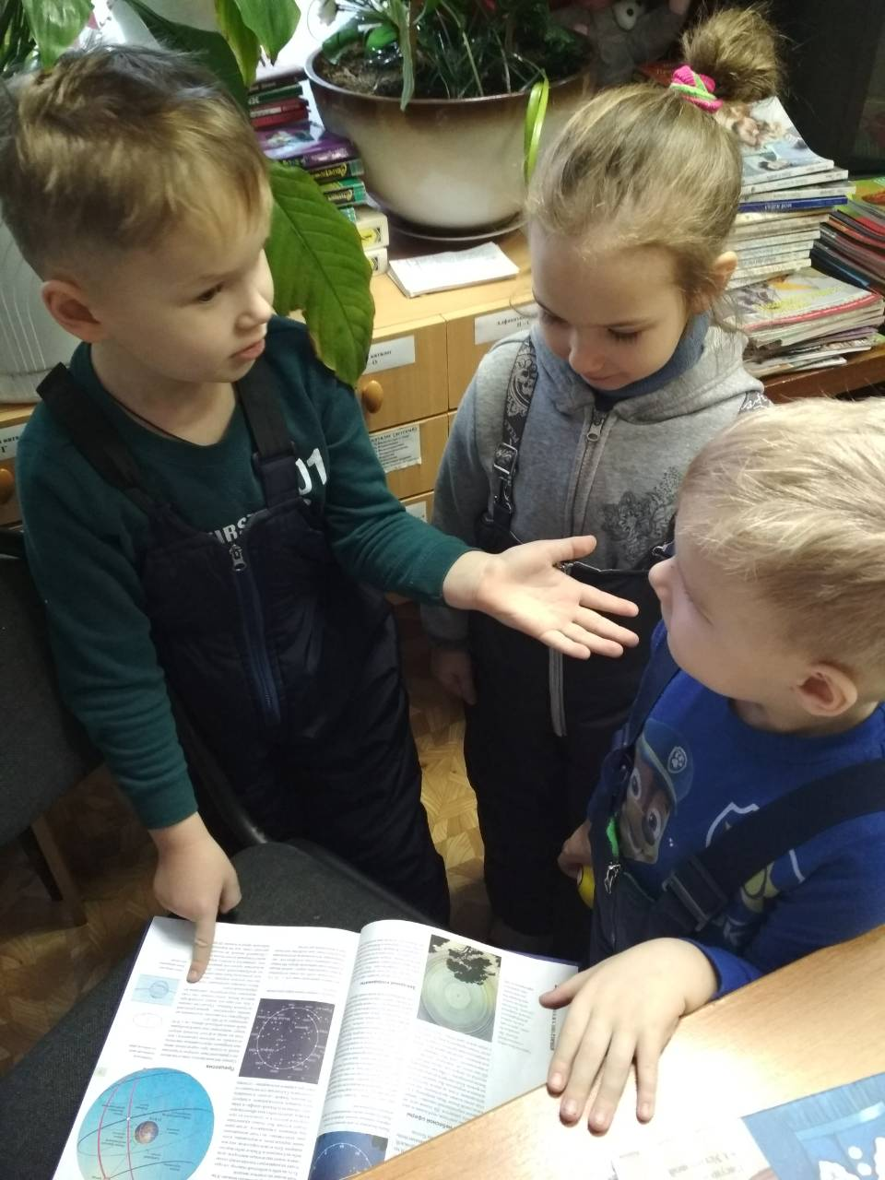

Ребята совместно с родителями приняли участие в выставке декоративно-прикладного творчества «Удивительный мир книги».

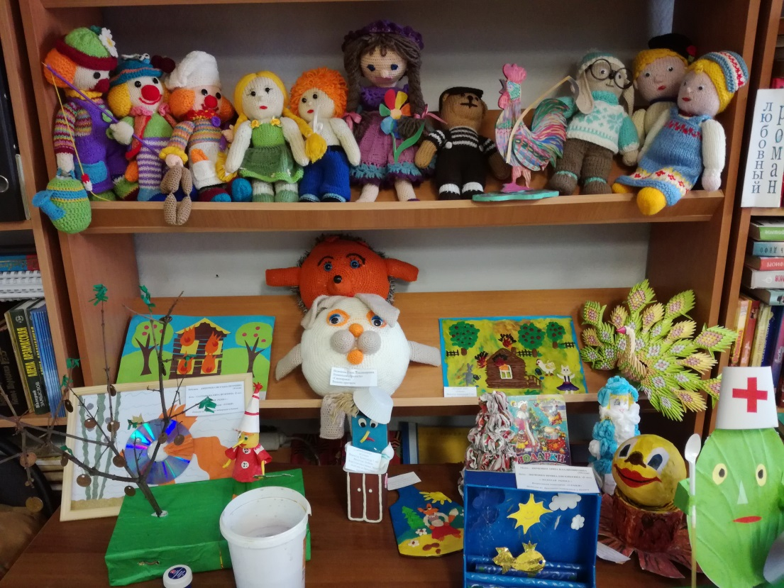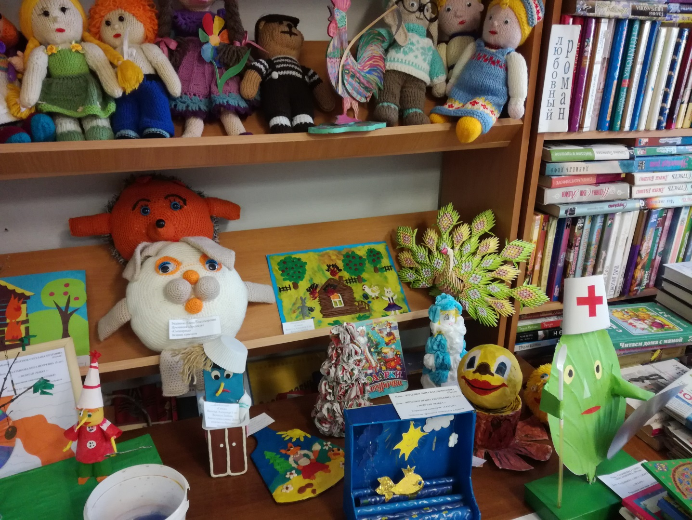

И конечно каждый, с огромной любовью, подарил свою книгу библиотеке. 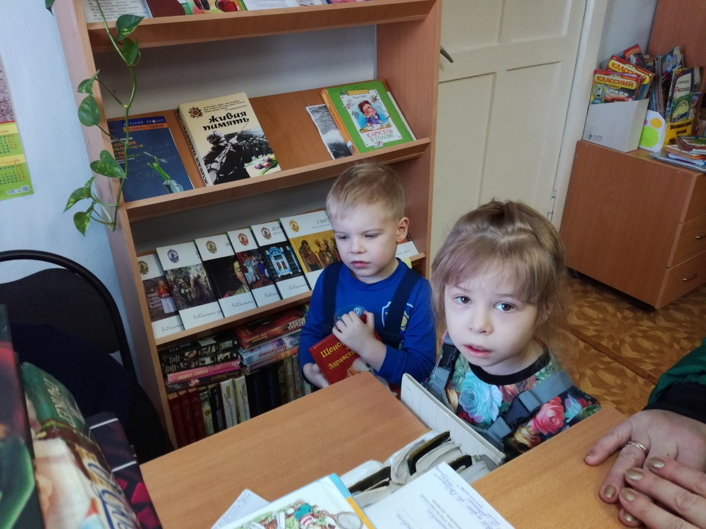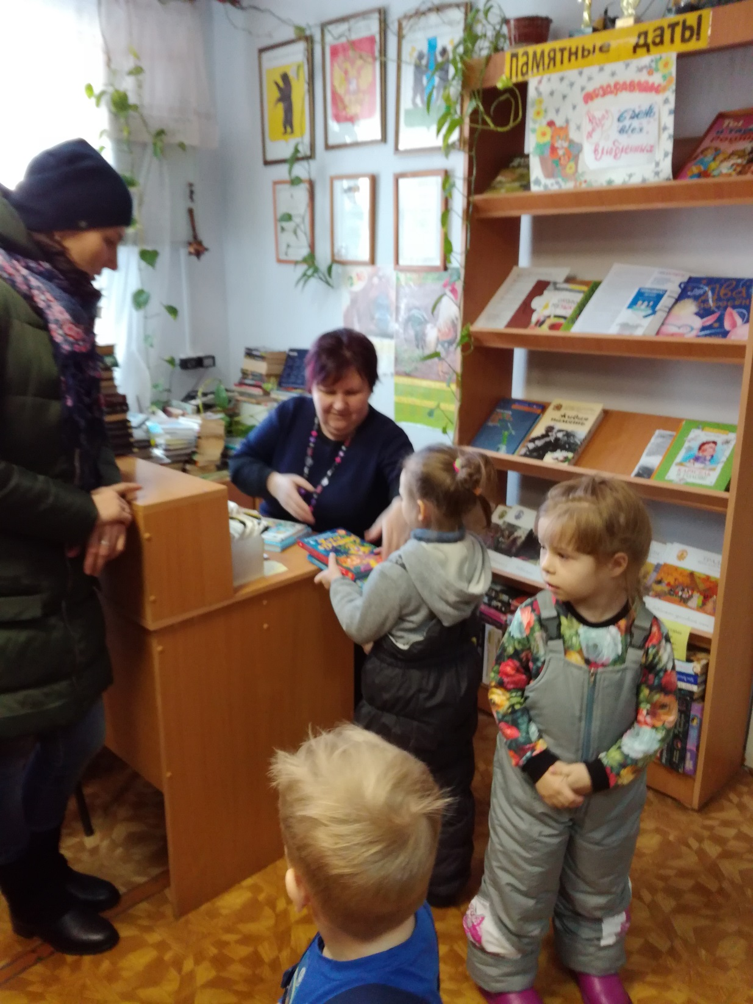

Акция удалась! От себя лично и от всей группы "Колокольчик" выражаю благодарность Ирине Владимировне за радушный прием. Отдельное спасибо родителям, которые приняли участие в акции:

Корзиной Татьяне Андреевне, Байдиной Юлии Владимировне, Юриной Анастасии Михайловне, Якимчук Любовь Анатольевне, Абруйкиной Екатерине Хасяновне, Косульниковой Александре Андреевне.